L’opération vente de truffes et nougats se renouvelle cette année. Les hospitaliers vous les proposeront à la fin des messes de 29 et 30 novembre.
OPERATION CONFISERIES 2025



Cette opération est menée par les hospitaliers du Train Vert pour aider les pèlerins malades et handicapés à se rendre au pèlerinage diocésain de Lourdes.
N'attendez pas, faites-vous plaisir, faites plaisir autour de vous et aidez nos pèIerins souffrants en nous commandant sans plus attendre ces confiseries aimées de tous !!!

Vous pouvez déjà commander auprès de Monique Delannoy, Henriette Tysler, Nadine Wattebled , Jean-Pierre Verlinde, Jean-Michel Tyberghein .
COMMANDE :M……………………………………………
Nombre de sachets de truffes : ----------x 2,50 €=--------
Nombre de sachets de nougats :---------x 2,50 € =-------
TOTAL : ______
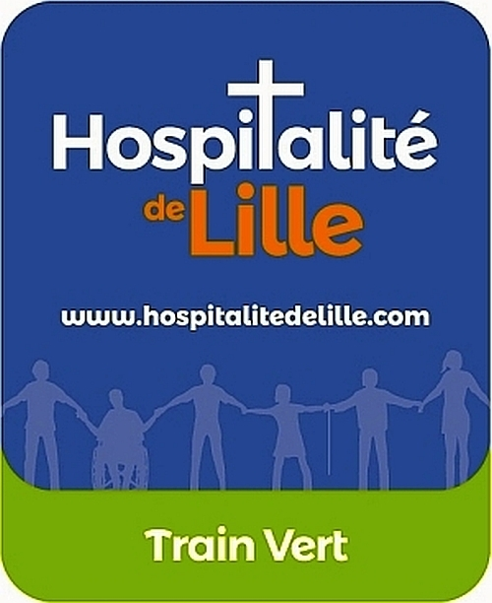
Hospitalité du Train Vert
37 rue Jeanne d’Arc La Madeleine
03 20 63 92 08 trainvert@free.fr

http ://trainvert.free.fr

